Калбукова Є.А.

Група С-05

1. Завантажую Docker



1. Встановлення



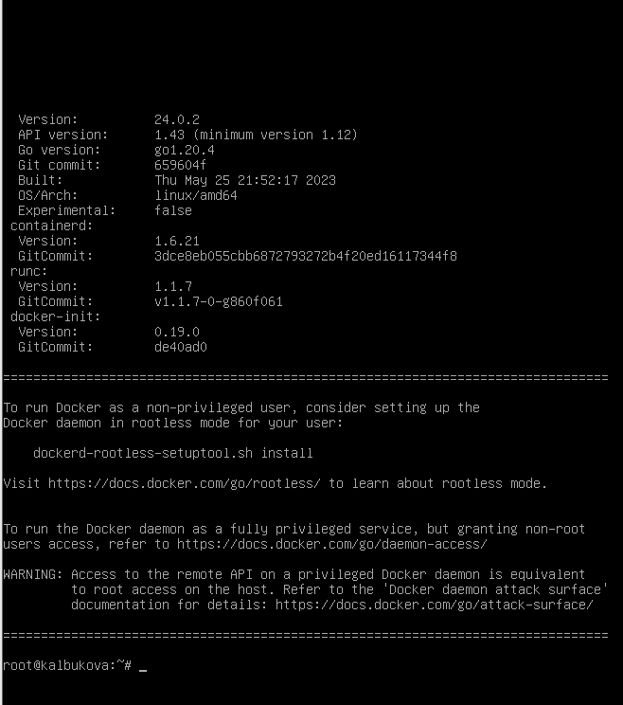

1. Перевіряю чи Docker успішно встановлено



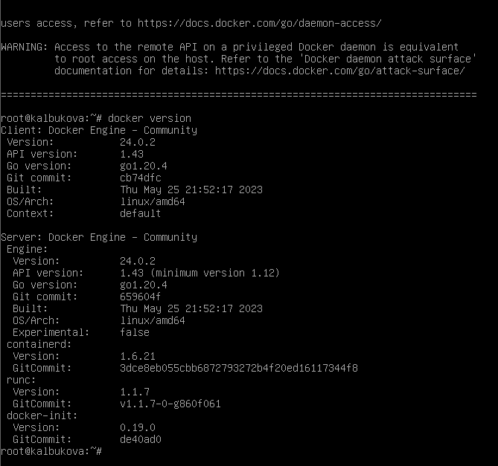

1. Створюю файл data, а в ньому створюю і заповнюю файл dhcpd.conf

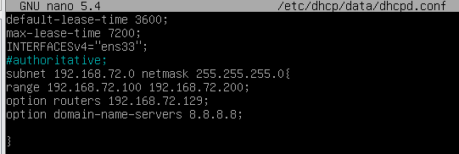

1. Виконую наступну команду

